Matemática 1º medio / Unidad 3 / OA9 / Actividad 1
- Forman un ángulo agudo con dos palitos de brochetas, r y s, fijándolos en sus puntas. Encima de ellos colocan otros dos palitos, p y q, en posición transversal y paralela entre sí, como se muestra en la figura siguiente:
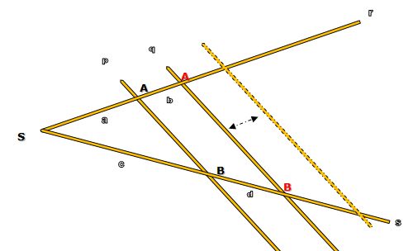
- Miden el largo de los segmentos a, b, c y d.
- Calculan las razones a : b y c : d, las comparan entre sí y describen qué les llama la atención.
- Mantienen el palito p en posición fija y mueven el palito q encima de los palitos r y s, a otra posición paralela.
- Miden los nuevos segmentos b y d, calculan otra vez las razones a : b y c : d, las comparan entre sí y anotan las observaciones.
- Mueven los palitos p y q sobre los palitos r y s, y los dejan en posición paralela. Miden los nuevos segmentos, calculan las razones respectivas y comparan los resultados.
- Generalizan y verbalizan los resultados.

Observaciones a la o el docente

En las actividades 1, 2 3 y 4, el o la estudiante representa modelos de la homotecia y, en algunos casos, representa modelos variables de la homotecia. Esto quiere decir que, al mover algunos de los componentes de la construcción, varía la razón, pero se conserva la propiedad de la homotecia. También pueden experimentar sobre cambios en la razón o en la propiedad de la homotecia variando el ángulo y el paralelismo de las varas.

